Partie 1 : virtualisation et sauvegarde d’infrastructure
Examen en cours de formation- Activité type 1

Table des matières
Contexte : 3
Enoncé de la mise en situation : 3
Environnement : 3
Schéma de l’infrastructure : 3
Objectif : 4
1.Installation et configuration de l’hyperviseur (Proxmox VE) 4
1.1 L’hyperviseur (Proxmox VE) 5
1.2 Sécurisation à l’accès au superviseur 5
2.Mise en place du réseau virtuel 7
2.1. Installation d’OPNsense 7
3. Configuration réseau des VM 8
3.1 Windows Serveur 8
3.2 Debian 13-SERVEUR WEB 11
4. Sauvegarde et restauration 13
4.1. Mise en place de la stratégie de sauvegarde 13
5.Conclusion 18

Contexte :
Vous travaillez en tant qu’administrateur système au sein du service informatique de l’entreprise fictive TechnoPlus. L’entreprise compte 120 collaborateur répartis sur un site principal et une agence distante.
La direction souhaite moderniser son infrastructure en mettant en place une solution de virtualisation et de sauvegarde pour assurer la continuité de service.

Enoncé de la mise en situation :
- Installer et configurer un hyperviseur sur un serveur ou poste de test.
- Créer deux machines virtuelles :
- VM1/ Windows serveur (contrôleur de domaine)
- VM2 : Linux (serveur web)
- Configurer le réseau virtuel permettant la communication entre les deux VM et le poste client.
- Mettre en place une sauvegarde automatisé d’une des VM (snapshot ou solution dédié)
- Réaliser une restauration de test pour valider la procédure.
- Sécuriser l’accès à l’hyperviseurs (droit d’accès, mot de passe, authentification forte si disponible)

Environnement :

Composant | Version/OS | Adresse IP | Rôle
Proxmox | 8.4.0 | 192.168.20.113 | Hyperviseur général
OPNsense | 24.7 | WAN :192.168.20.101  LAN : 192.168.2.254 | Routeur/Pare-feu
Windows Serveur 2025 | - | 192.168.2.10 | Contrôleur de domaine
Debian 13 | - | 192.168.2.20 | Serveur Web Apache2

Schéma de l’infrastructure :
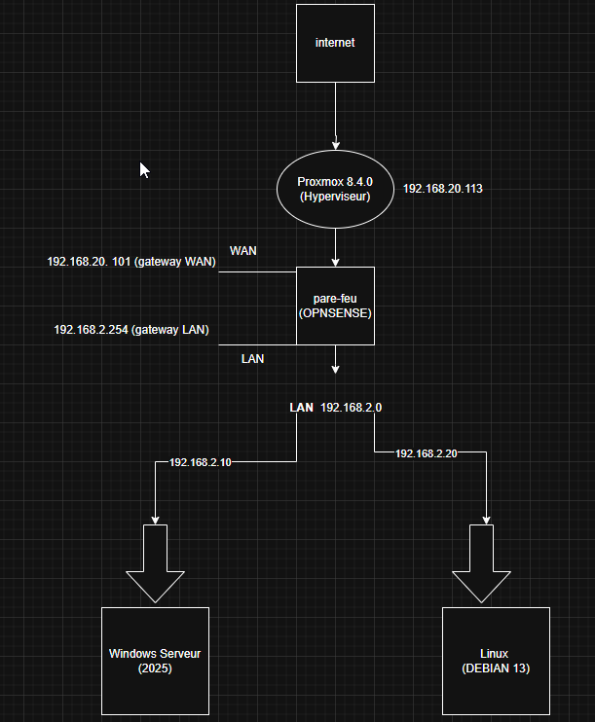

Objectif :
- Installer et configurer un hyperviseur
- Crée et configurer plusieurs machines virtuelles
- Mettre en place une stratégie de sauvegarde et restauration
- Sécurisé l’accès aux consoles de gestion

1.Installation et configuration de l’hyperviseur (Proxmox VE)

1.1 L’hyperviseur (Proxmox VE)
- Voici l’hyperviseur installé :
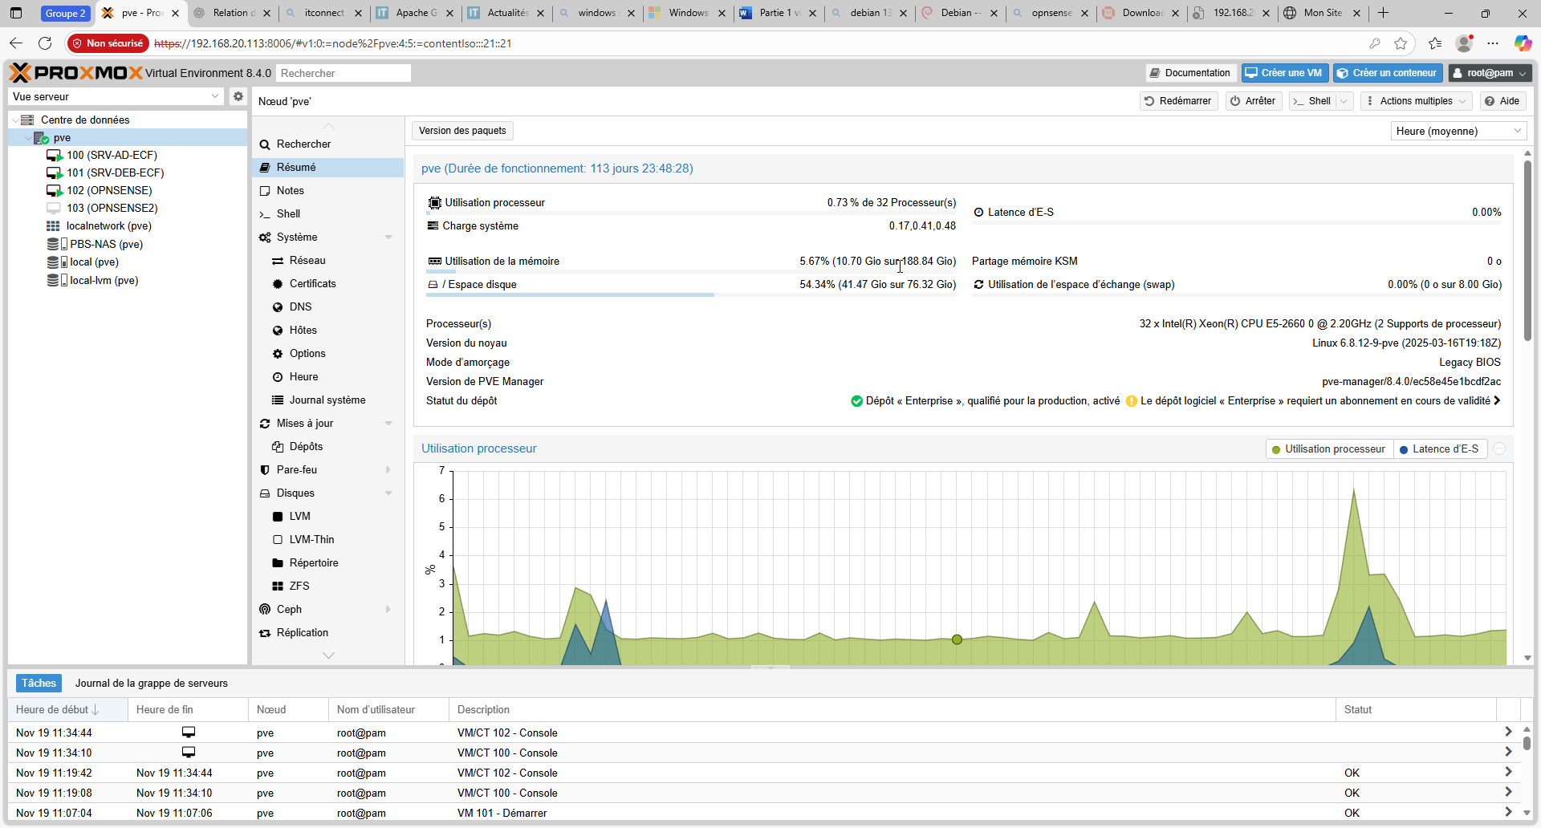

1.2 Sécurisation à l’accès au superviseur
- Créer un groupe Admin :
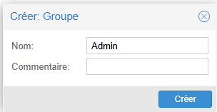
- Puis un utilisateur et ajouter celui-ci dans le groupe admin :
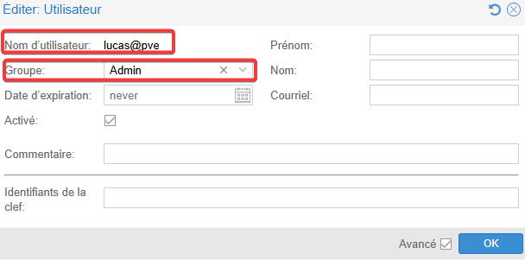
- Mise en place des droits administrateurs pour le groupe Admin :
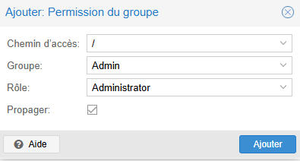

- Mettre en place le MFA pour l’utilisateur “Lucas” :


2.Mise en place du réseau virtuel

2.1. Installation d’OPNsense

- Installation, WAN et LAN :
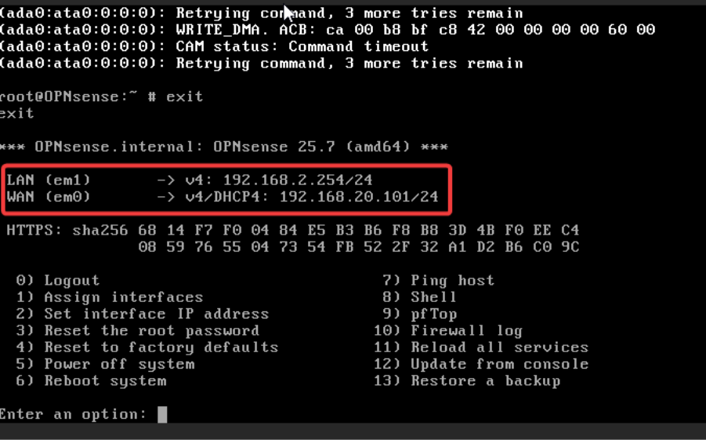

3. Configuration réseau des VM

3.1 Windows Serveur
- Config de la machine :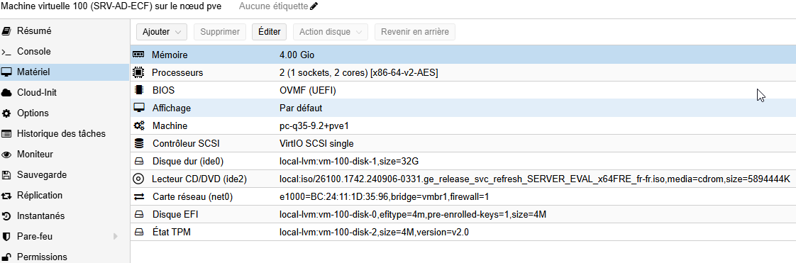

Config réseau :
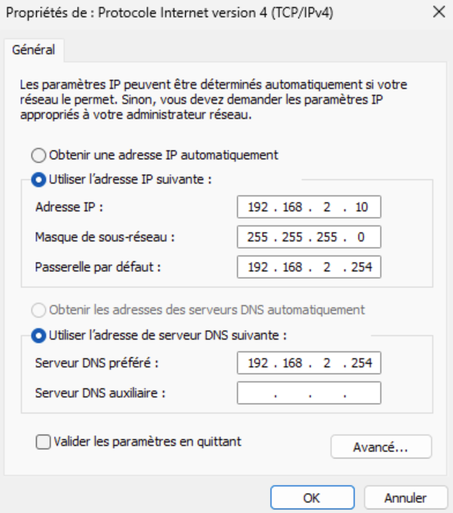
- Installation AD DS :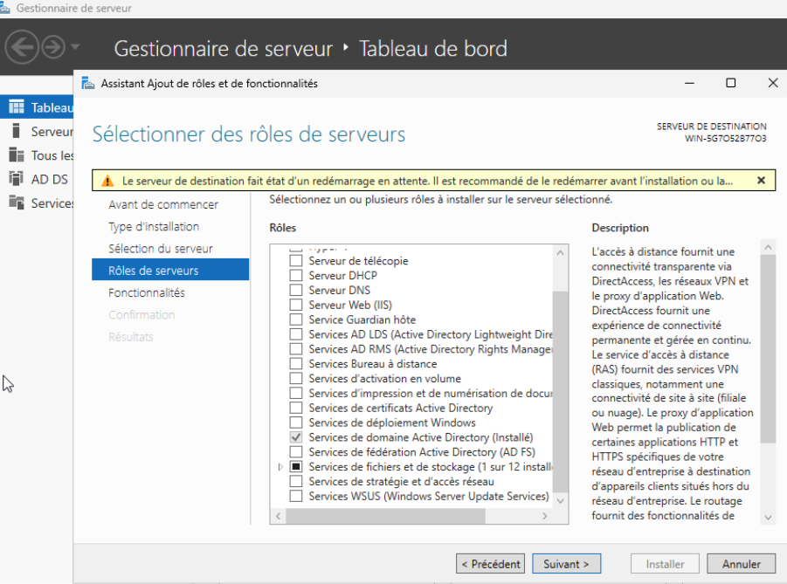
- Promotion en contrôleur de domaine :
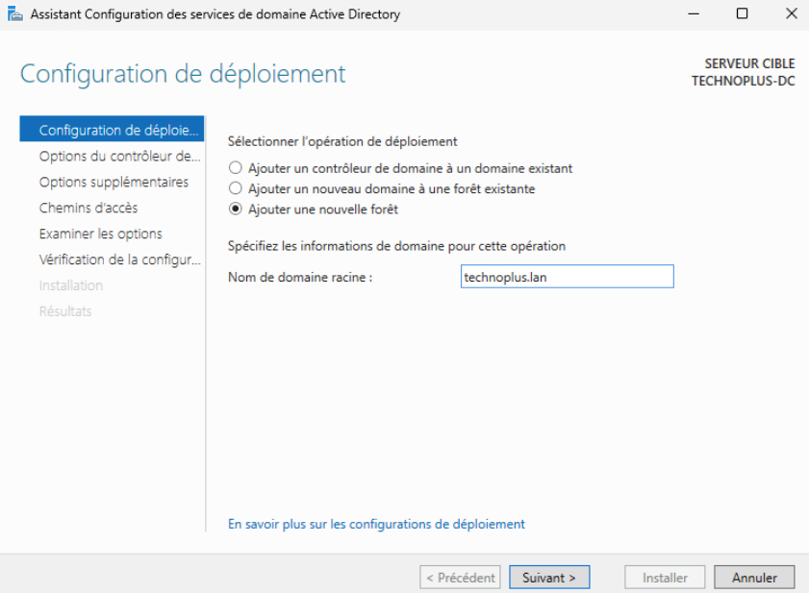
- Contrôleur de domaine Installé :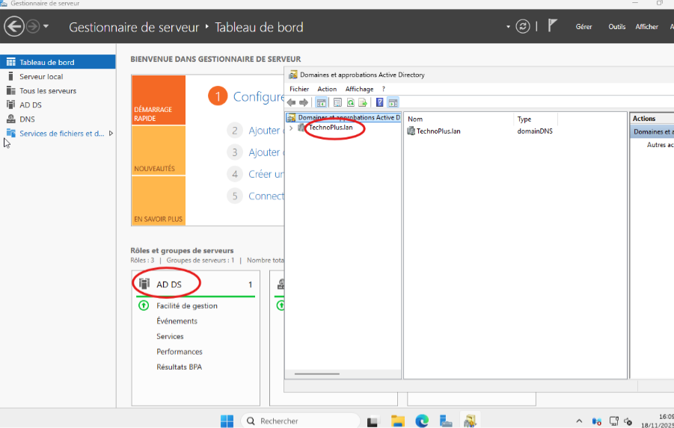

3.2 Debian 13-SERVEUR WEB
- Config de la machine :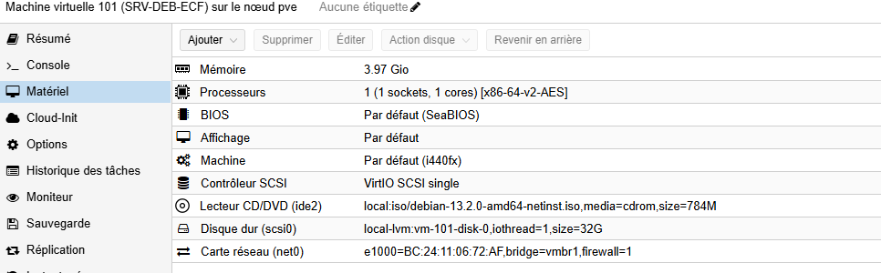
- Config réseau Debian :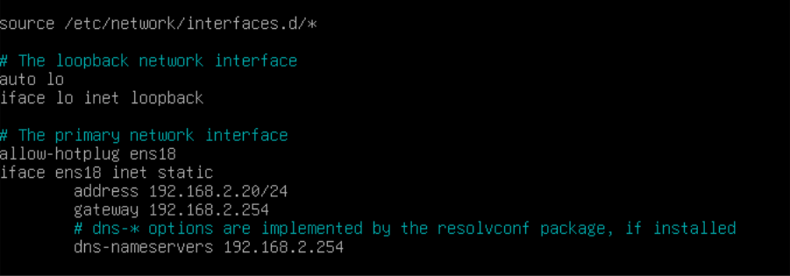
- Installation serveur Apache2 :
Après avoir fait la commande pour installer apache2 : apt install apache2
Voir s'il est actif: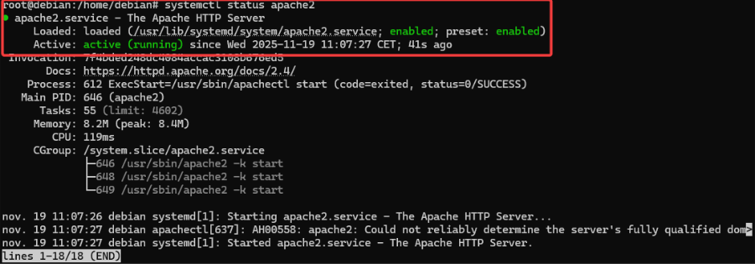
- Mise en forme de la page HTML :
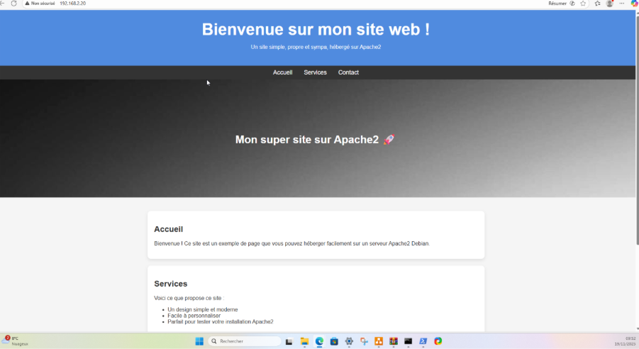
- Script de la page :
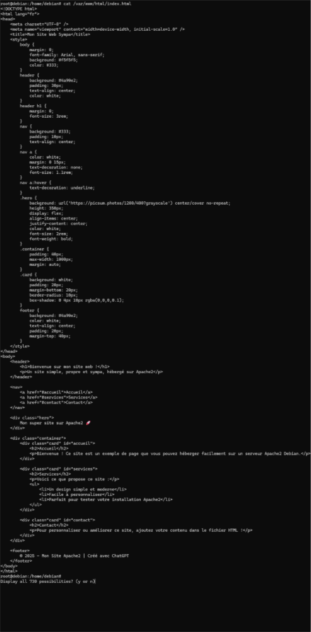

4. Sauvegarde et restauration

4.1. Mise en place de la stratégie de sauvegarde

1er Méthode : En local :
J’ai choisi de mettre en place une sauvegarde par snapshot automatique chaque soir à 21h afin d’assurer un retour rapide à un état fonctionnel en cas d’incident.
- Création du snapshot test :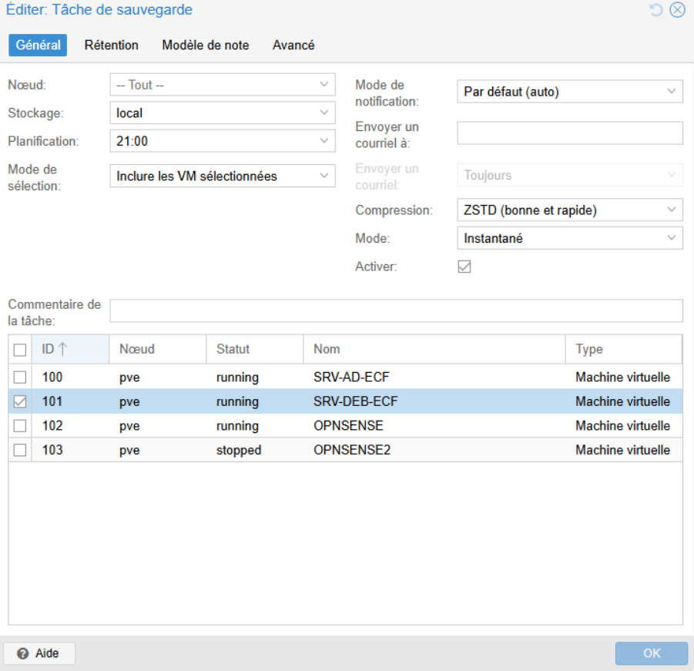
- Restauration de la VM test :
La restauration sera effectuée à une date antérieure, ce qui supprimera Apache 2 de la Debian. Pour assurer la continuité des tests, la machine sera ensuite remise à jour en restaurant la dernière sauvegarde

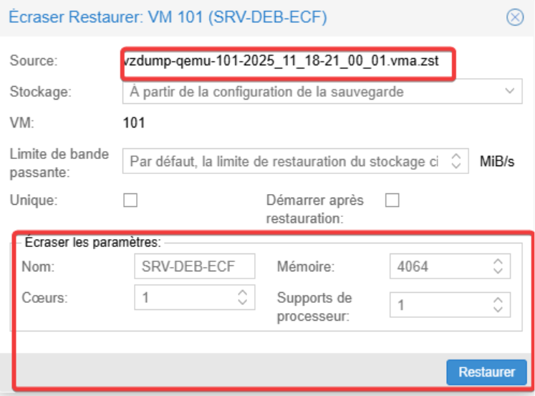
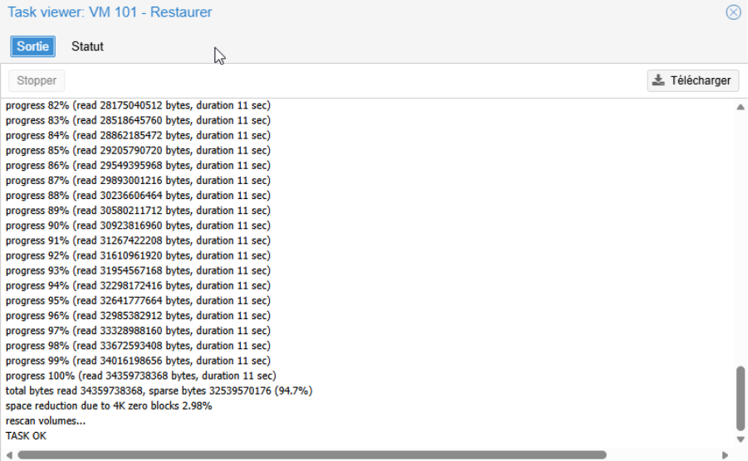

2ème Méthode : Sauvegarder via PBS (Proxmox Backup Server) :
L’utilisation d’un Proxmox Backup Server (PBS) avec stockage sur NAS permet d’externaliser les sauvegardes, offrant ainsi une meilleure sécurité et centralisation par rapport à une sauvegarde locale sur Proxmox.

- Config PBS :
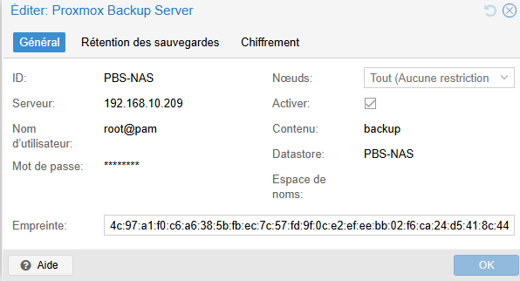

- Définition de la tâche :
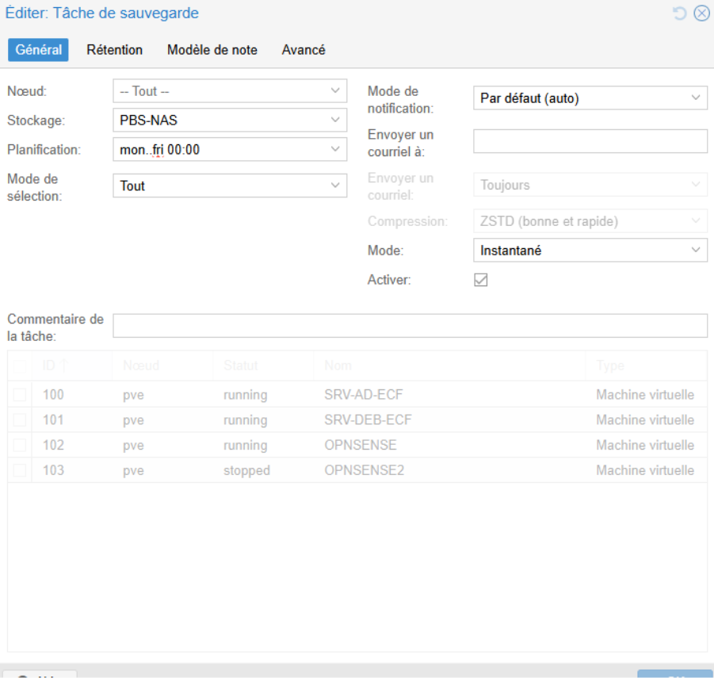
- Restauration : Même méthode qu’en local
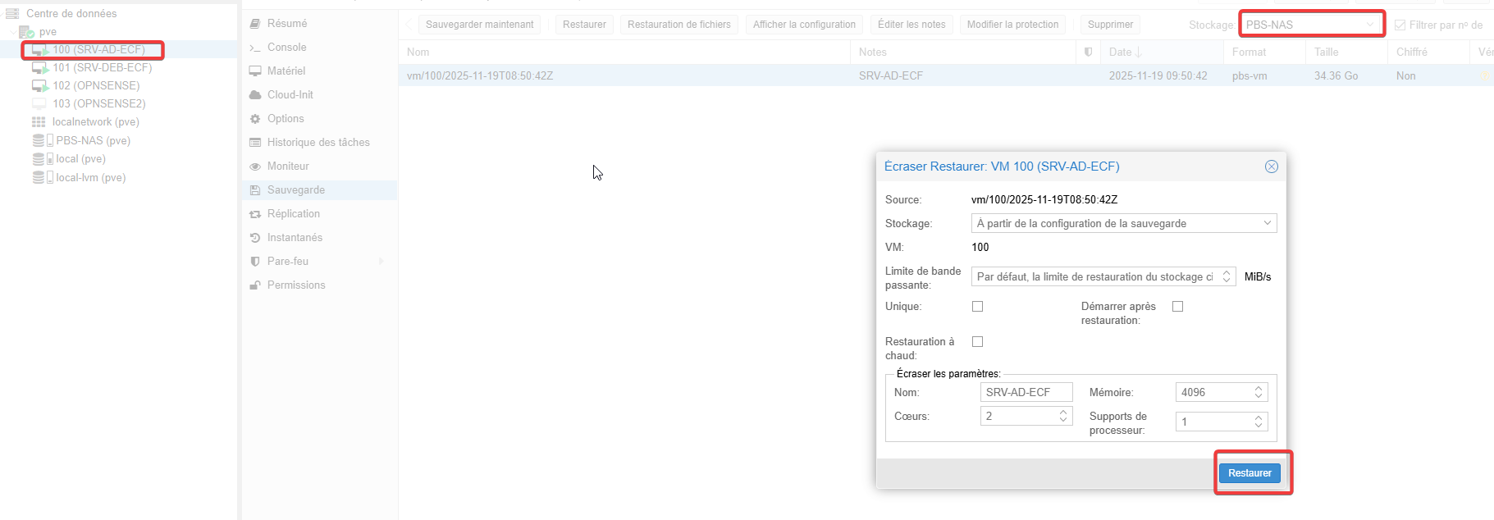

5.Conclusion
Dans le cadre de ce projet, une infrastructure virtualisée a été déployée à l’aide de l’hyperviseur Proxmox VE afin de moderniser l’environnement système de l’entreprise et d’assurer une meilleure continuité de service. Plusieurs machines virtuelles ont été mises en place, notamment un contrôleur de domaine Windows Server 2025 et un serveur web Debian, et ont été intégrées au réseau via l’instance OPNsense assurant le routage et la sécurité.
Une stratégie de sauvegarde a été implémentée, incluant des snapshots automatisés et un stockage distant afin de garantir la résilience de l’infrastructure. La restauration de test a validé la capacité du système à revenir à un état antérieur fonctionnel en cas d’incident, confirmant la fiabilité du dispositif.
Enfin, l’accès à l’hyperviseur a été sécurisé via la désactivation du compte root, la gestion des droits utilisateurs et la mise en place d’un accès renforcé, réduisant ainsi les risques d’intrusion.

